**Міністерство Освіти І НАУКИ України**

**Національний університет "Львівська політехніка"**

Інститут **КНІТ**

Кафедра **ПЗ**

### ЗВІТ

До лабораторної роботи № 3

**З дисципліни:** *“Основи інтернету речей”*

**На тему:** *“ Дослідження рідкокристалічного дисплею* ***LCD1602*** *за допомогою середовища* ***STM32CubeIDE*** *та плати STM32F4 Discovery ”*

**Лектор:**

проф. каф. ПЗ

Фечан А. В.

**Виконав:**

ст. гр. ПЗ-42

Бурець В. В.

**Прийняв:**

проф. каф. ПЗ

Фечан А. В.

« ____ » ________ 2021 р.

∑= _____ .

Львів – 2021

**Тема роботи:** Дослідження рідкокристалічного дисплею LCD1602 за допомогою середовища STM32CubeIDE та плати STM32F4 Discovery.

**Мета роботи:** Дослідити роботу пристроїв відображення інформації на прикладі символьного рідкокристалічного дисплею .

**TЕОРЕТИЧНІ ВІДОМОСТІ**

Символьний дисплей LCD1602 – рідкокристалічний дисплей (Liquid Crystal Display) екран якого здатний відображати одночасно до 32 символів (16 стовпців, 2 рядки). Символьний дисплей побудований на базі ЖК дисплея типу STN (Super Twisted Nematic) під керуванням контролера HD44780 і має синхронний паралельний 8-бітний інтерфейс. Дисплей оснащений світлодіодним підсвічуванням і здатний одночасно відображати до 32 символів (16 стовпців, 2 рядки) від чого і пішла назва дисплея: LCD1602. Контролер HD44780 має ПЗУ в якій зберігаються цифри, символи латиниці і деякі ієрогліфи японської мови, для їх відображення на дисплеї. Відсутні символи, в т.ч. і символи кирилиці, можна завантажувати в пам'ять ОЗУ контролера, для виведення на дисплей написів українською мовою або нестандартних символів (наприклад «смайликів»). Підключення дисплея LCD1602 можливе по паралельному інтерфейсу та через конвертер по шині I2C. Шина даних дисплея складається з 8 ліній (D0-D7), але можливо підключити тільки старші 4 лінії (D4-D7). Це не знижує швидкість роботи дисплея. В табл.1 наведені призначення контактів дисплею

**ЗАВДАННЯ**

1. Створити проект згідно індивідуального завдання для борду STM32F4 Discovery.
2. Створити проект згідно індивідуального завдання для мікроконтролера STM32F407VG.

Варіант 1. Вивести на дисплей своє прізвище ім’я та по батькові. Вивести на дисплей біжучою стрічкою наступний текст: «Засвічення червоного та синього світлодіодів».

**ХІД ВИКОНАННЯ**

Код мовою C, що реалізує індивідуальне завдання згідно варіанту в середовищі STM32CubeIDE:

**int** **main**(**void**)

{

/* MCU Configuration--------------------------------------------------------*/

/* Reset of all peripherals, Initializes the Flash interface and the Systick. */

HAL_Init(); SystemClock_Config();

/* Initialize all configured peripherals */

MX_GPIO_Init();

MX_I2C1_Init();

MX_USB_HOST_Init();

/* USER CODE BEGIN 2 */

initLCD();

/* USER CODE BEGIN 2 */

/* USER CODE END 2 */

**char** PIP[] = "Burets Valentyn Vasylovych";

**char** text[] = "illumination red and green LED";

clear();

setCursor(0,0);

printTextScrolable(text);

/* USER CODE END 2 */

/* Infinite loop */

/* USER CODE BEGIN WHILE */

**while** (1)

{

/* USER CODE END WHILE */

//MX_USB_HOST_Process();

lcdString(PIP);

HAL_Delay(2000);

lcdString(text);

HAL_Delay(2000);

/* USER CODE BEGIN 3 */

printTextScrolable(text);

HAL_Delay(2000);

}

/* USER CODE END 3 */

}

Реалізація функції для виведення на екран біжучої стрічки:

void printTextScrollable(char* text){

setCursor(15,0);

int isSet = 0;

for(int i=0; text[i]!= '\0'; ++i) {

lcdChar(text[i]);

HAL_Delay(500);

scrollRight();

if(i == 25){

setCursor(15,0);

}

}

}

**РЕЗУЛЬТАТИ ВИКОНАННЯ**

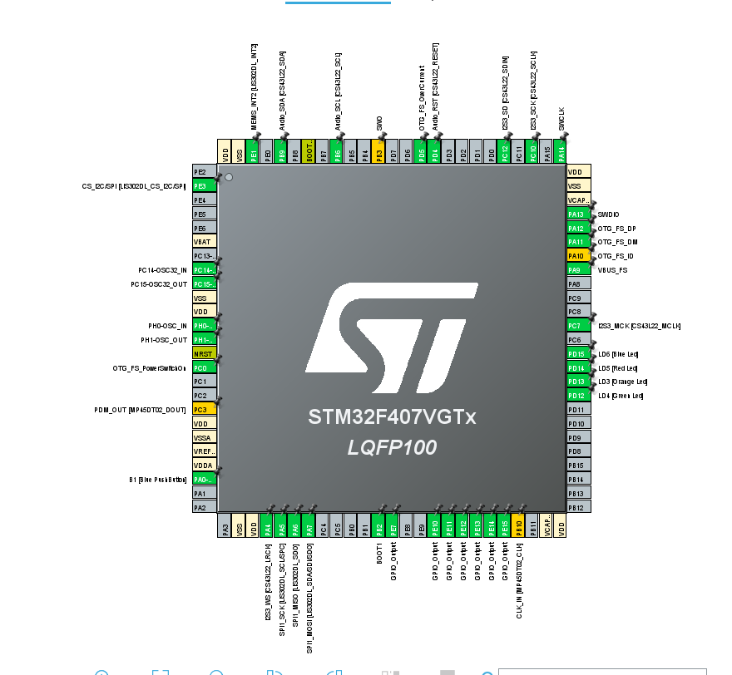

Рис. 1. Ініціалізація пінів

**ВИСНОВКИ**

На даній лабораторній роботі було набуто практичні навички у роботі з рідкокристалічним дисплеєм LCD1602 за допомогою середовища STM32CubeIDE та плати STM32F4 Discovery.

Для виконання лабораторної роботи було створено два проекти, один під борду, інший для контролера. У межах цієї лабораторної роботи потрібно було  
ініціалізувати піни для виводу на дисплей та написати програму для виводу на дисплей тексту. Для посимвольного виводу тексту на екран потрібно було написати відповідну функцію.